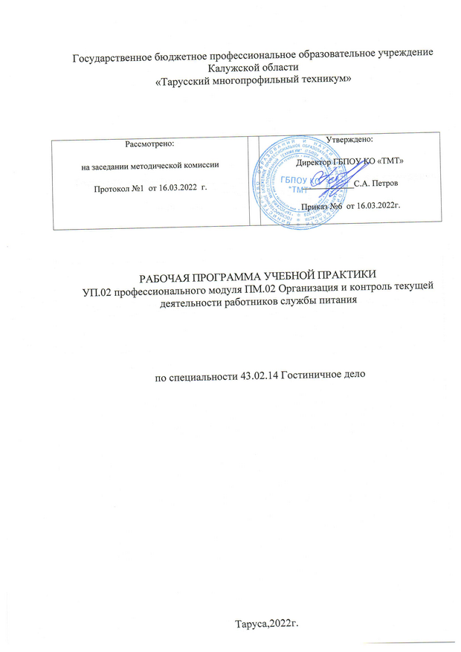

Рабочая программа учебной практики профессионального модуля ПМ.02 Организация и контроль текущей деятельности работников службы питания разработана на основе Федерального государственного образовательного стандарта среднего профессионального образования (далее – ФГОС СПО) по специальности 43.02.14 Гостиничное дело (Приказ Минобрнауки России от 09.12.2016 N 1552 "Об утверждении федерального государственного образовательного стандарта среднего профессионального образования по специальности 43.02.14 Гостиничное дело"(Зарегистрировано в Минюсте России 26.12.2016 N 44974) , положения о практике обучающихся , осваивающих основные профессиональные образовательные программы среднего профессионального образования, утвержденного приказом Министерства образования и науки РФ от 18 апреля 2013 №291.

Организация-разработчик : ГБПОУ КО «Тарусский многопрофильный техникум»

Разработчик: Емельянова Л.О.- преподаватель специальных дисциплин.

СОДЕРЖАНИЕ
1. | ПАСПОРТ ПРОГРАММЫ УЧЕБНОЙ ПРАКТИКИ
2. | РЕЗУЛЬТАТЫ ОСВОЕНИЯ ПРОГРАММЫ УЧЕБНОЙ ПРАКТИКИ
3. | ТЕМАТИЧЕСКИЙ ПЛАН И СОДЕРЖАНИЕ УЧЕБНОЙ ПРАКТИКИ
4. | УСЛОВИЯ РЕАЛИЗАЦИИ ПРОГРАММЫ УЧЕБНОЙ ПРАКТИКИ
5. | КОНТРОЛЬ И ОЦЕНКА РЕЗУЛЬТАТОВ ОСВОЕНИЯ УЧЕБНОЙ ПРАКТИКИ

- ПАСПОРТ РАБОЧЕЙ ПРОГРАММЫ УЧЕБНОЙ ПРАКТИКИ

Область применения программы
Рабочая программа учебной практики является частью основной профессиональной образовательной программы (программы подготовки специалистов среднего звена) в соответствии с ФГОС СПО по специальности
43.02.14 Гостиничное дело

  - Цели и задачи учебной практики: формирование у обучающихся первоначальных практических профессиональных умений в рамках модулей ОПОП (ППССЗ) СПО по основным видам деятельности для освоения специальности, обучение трудовым приемам, операциям и способам выполнения трудовых процессов, характерных для соответствующей специальности и необходимых для последующего освоения ими общих и профессиональных компетенций по избранной специальности, профессии.

Требования к результатам освоения учебной практики
В результате прохождения учебной практики по видам деятельности обучающийся должен уметь:

ВД | Требования к умениям
ОРГАНИЗАЦИЯ И КОНТРОЛЬ ТЕКУЩЕЙ  ДЕЯТЕЛЬНОСТИ СОТРУДНИКОВ СЛУЖБЫ  ПИТАНИЯ | - осуществлять планирование, организацию, координацию и контроль деятельности службы питания, взаимодействие с другими службами гостиничного комплекса;  - оценивать и планировать потребность службы питания в материальных ресурсах и персонале;  - определять численность и функциональные обязанности сотрудников, в соответствии с установленными нормативами, в т.ч. на иностранном языке;  - анализировать результаты деятельности службы питания и потребности в материальных ресурсах и персонале;  - использовать информационные технологии для ведения делопроизводства и выполнения регламентов службы питания;  - организовывать и контролировать процессы подготовки и обслуживания потребителей услуг с использованием различных методов и приемов подачи блюд и напитков в организациях службы  питания, в т.ч. на иностранном языке;

- - контролировать текущую деятельность сотрудников службы питания для поддержания требуемого уровня качества обслуживания гостей;

Количество часов на освоение рабочей программы учебной практики:
Всего – 72 часа.

РЕЗУЛЬТАТЫ ОСВОЕНИЯ РАБОЧЕЙ ПРОГРАММЫ УЧЕБНОЙ
ПРАКТИКИ
Результатом освоения рабочей программы учебной практики является сформированность у обучающихся первоначальных практических профессиональных умений в рамках модулей ОПОП (ППССЗ) СПО по основному виду деятельности (ВД): Организация обслуживания в организациях общественного питания, необходимого для последующего освоения ими профессиональных (ПК) и общих (ОК) компетенций по избранной специальности.
Код | Наименование результата освоения практики
ОК 1. | Понимать сущность и социальную значимость своей будущей профессии, проявлять к ней устойчивый интерес.
ОК 2. | Организовывать собственную деятельность, выбирать типовые методы и способы выполнения профессиональных задач, оценивать их эффективность и качество
ОК 3. | Принимать решения в стандартных и нестандартных ситуациях и нести за них ответственность
ОК 4. | Осуществлять поиск и использование информации, необходимой для эффективного выполнения профессиональных задач,  профессионального и личностного развития
ОК 5. | Использовать информационно-коммуникационные технологии в профессиональной деятельности
ОК 6. | Работать в коллективе и в команде, эффективно общаться с коллегами, руководством, потребителями
ОК 7. | Брать на себя ответственность работу членов команды (подчиненных), результат выполнения заданий
ОК 8. | Самостоятельно определять задачи профессионального и личностного развития, заниматься самообразованием, осознанно  планировать повышение квалификации
ОК 9. | Ориентироваться в условиях частой смены технологий в профессиональной деятельности
ОК 10. | Соблюдать действующее законодательство и обязательные  требования нормативных правовых документов, а также требования стандартов и иных нормативных документов

ПК 2.1. | Планировать потребности службы питания в материальных ресурсах и персонале.
ПК 2.2. | Организовывать деятельность сотрудников службы питания в соответствии с текущими планами и стандартами гостиницы.
ПК 2.3. | Контролировать текущую деятельность сотрудников службы питания для поддержания требуемого уровня качества  обслуживания гостей

ТЕМАТИЧЕСКИЙ ПЛАН И СОДЕРЖАНИЕ УЧЕБНОЙ ПРАКТИКИ 3.1.Тематический план учебной практики

Код ПК | Код и наименования профессиональных модулей | Кол-во часов по ПМ | Виды работ | Наименования тем учебной практики | Кол-во часов по темам
1 | 2 | 3 | 4 | 5 | 6
2.1-  2.3 | ПМ.02  ОРГАНИЗАЦИЯ | 72 | - планирования  деятельности сотрудников службы питания и потребности в материальных ресурсах и персонале;  - разработки операционных процедур и стандартов службы питания; организации и стимулирования  деятельности сотрудников службы питания в соответствии с текущими планами и стандартами гостиницы;  - оформления  документов и ведения диалогов на профессиональную  тематику на иностранном языке;  - контроля текущей деятельности сотрудников | Тема 1.1. Знакомство с организацией. Техника безопасности труда. | 6
 |  |  |  | Тема 1.2. Подготовка к обслуживанию и приему гостей. | 6
И КОНТРОЛЬ ТЕКУЩЕЙ
ДЕЯТЕЛЬНОСТИ СОТРУДНИКОВ
СЛУЖБЫ
 |  |  |  | Тема 1.3. Выполнение сервировки стола различных видов к завтраку. Выполнение сервировки стола к обеду.  Выполнение сервировки стола к ужину. | 6
 |  |  |  | Тема 1.4. Корректировать сервировку стола в соответствии с подачей блюда. | 6
Тема 1.5. Решение ситуаций во время встречи гостей в торговом зале ресторана.
Решение ситуаций в период приема и оформления заказа.
 | ПИТАНИЯ |  |  |  | 6
 |  |  |  | Тема 1.6. Владение техникой обслуживания при подаче продукции сервис бара  Владение техникой обслуживания при подаче блюд различными стилями  - Silver service  - Банкетный сервис  - Шведский стол  - Gueridon Service | 6
 |  |  |  | Тема 1.7. Владение техникой сбора используемой посуды и приборов. | 6
 |  |  |  | Тема 1.8. Решение ситуаций при расчете с гостями организаций службы питания.  Разрешение вопросов в незапланированных ситуациях в процессе обслуживание гостей. | 6
 |  |  |  | Тема 1.9. Организация и проверка подготовки предприятий и персонала службы питания к обслуживанию потребителей.  Организация, координация и контроль подготовки банкетных залов для различных форматов обслуживания. | 6

 |  |  | службы питания для | Тема 1.10. Тренинг и анализ производственных ситуаций при | 6
 |  |  | поддержания требуемого уровня качества обслуживания гостей; | обслуживании гостей на высшем уровне.  Тренинг и анализ производственных ситуаций по подаче блюд разными стилями.
 |  |  |  | Тема 1.11. Организация, координация и контроль деятельности | 6
 |  |  |  | службы рум-сервис, баров, кафе, шведского стола.
 |  |  |  | Контроль выполнения стандартов деятельности персонала службы | 6
 |  |  |  | питания. Промежуточная аттестация в форме дифференцированного зачета
 | Всего часов | 72 |  |  | 72

- УСЛОВИЯ РЕАЛИЗАЦИИ РАБОЧЕЙ ПРОГРАММЫ УЧЕБНОЙ

ПРАКТИКИ
  - Требования к минимальному материально-техническому обеспечению
Учебная практика проводится в образовательном учреждении ГБПОУ КО «Тарусский многопрофильный техникум» . Учебная практика проводится в форме практических занятий.
5. Место и время проведения практики
Учебная практика осуществляется в соответствии с графиком учебного процесса и учебным планом специальности 43.02.14 Гостиничное дело. Учебная практика проводится в структурных подразделениях ОУ (в учебно- производственной мастерской, лаборатории).

Общие требования к организации образовательного процесса
Учебная практика проводится преподавателями профессионального цикла рассредоточено.

Кадровое обеспечение образовательного процесса
Преподаватели профессионального цикла, осуществляющие руководство учебной практикой обучающихся, должны иметь высшее или среднее профессиональное образование по профилю профессии, проходить обязательную стажировку в профильных организациях не реже одного раза в 3 года.

КОНТРОЛЬ И ОЦЕНКА РЕЗУЛЬТАТОВ ОСВОЕНИЯ ПРОГРАММЫ УЧЕБНОЙ ПРАКТИКИ
Контроль и оценка результатов освоения учебной практики осуществляются руководителем практики в процессе проведения учебных занятий, самостоятельного выполнения обучающимися заданий, выполнения практических проверочных работ. В результате освоения учебной практики в рамках профессиональных модулей обучающиеся проходят промежуточную аттестацию в форме дифференцированного зачета.

Результаты обучения (освоенные умения в рамках ВД) | Формы и методы контроля и оценки результатов обучения
- осуществлять планирование, организацию, координацию и контроль деятельности службы питания, взаимодействие с другими службами гостиничного комплекса;  - оценивать и планировать потребность службы питания в материальных ресурсах и персонале;  - определять численность и функциональные обязанности сотрудников, в соответствии с установленными нормативами, в т.ч. на иностранном языке;  - анализировать результаты деятельности службы питания и потребности в материальных ресурсах и персонале;  - использовать информационные технологии для ведения делопроизводства и выполнения регламентов службы питания;  - организовывать и контролировать процессы подготовки и обслуживания потребителей услуг с использованием различных методов и приемов подачи блюд и напитков в организациях службы питания, в т.ч. на иностранном языке;  - контролировать текущую деятельность  сотрудников службы питания для поддержания требуемого уровня качества обслуживания гостей; | - анализ и оценка выполнения работ производственных заданий;  - оценка  выполнения  самостоятельно й работы;  - дифференцированный зачет.

